# **Mise en situation**

La startup **Pur Beurre-IPSSI** connait bien les habitudes alimentaires françaises. Leur restaurant, **Ratatouille**, remporte un succès croissant et attire toujours plus de visiteurs sur la butte de Montmartre.

L'équipe a remarqué que la clientèle voulaient changer leur alimentation mais ne savaient pas par quoi :

* Remplacer le *Nutella* par une *pâte aux noisettes*
* Oui, mais *laquelle* ? *Et dans quel magasin l'acheter* ?
* …

L’idée est de créer une webApp ([streamlit](https://streamlit.io/), [dash](https://dash.plotly.com/), [Flask](https://flask.palletsprojects.com/en/2.2.x/quickstart/), [Django](https://www.djangoproject.com/), etc) qui interagit avec l’[**Open Food Facts**](https://world.openfoodfacts.org/) pour i) *récupérer les aliments*, ii) *les comparer* et iii) *proposer un substitut* plus sain.

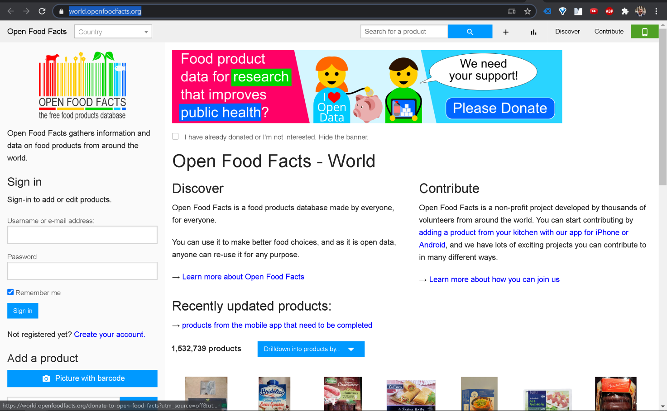

# **Cahier des charges :**

# **Parcours utilisateur**

L'user crée un compte, s’y connecte et on lui affiche les choix suivants :

1. *Quel aliment souhaitez-vous remplacer* ?
2. *Retrouver mes aliments substitués*!

Il sélectionne **1**. les questions suivantes sont alors posées (et le client sélectionne les réponses) :

* *Sélectionnez la catégorie*. [*Plusieurs propositions associées à un chiffre. L'utilisateur entre le chiffre correspondant et appuie sur entrée*]
* *Sélectionnez l'aliment*. [*Plusieurs propositions associées à un chiffre. L'utilisateur entre le chiffre correspondant à l'aliment choisi et appuie sur entrée*]
* Le programme propose : i) *un substitut*, ii) *sa description*, iii) *un magasin ou l'acheter* (le cas échéant) et iv) *un lien vers la page* d'[Open Food Facts](https://world.openfoodfacts.org/) *concernant cet aliment*.
* Le client a la possibilité d'enregistrer le résultat dans la base de données.

# **Construire et interagir avec la base de données**

**Pour vous aider :**

* Commencez par vous questionner sur les informations dont vous avez besoin et dessinez le schéma de la base :
  + - *Quelles informations allez-vous enregistrer* ?
    - *Quelles données allez-vous manipuler* ?
* [Open Food Facts](https://world.openfoodfacts.org/) a une API qui vous permet de récupérer les données au format JSON

Remarque : Les utilisateurs de la startup Pur Beurre sont français et font probablement leurs courses en France. Il n'est pas nécessaire d'importer l'intégralité de la base, d'autant plus qu'elle est si grande que cela ralentirait considérablement votre programme (et ferait fuir vos utilisateurs).

* Créez la base de données :
  + - Une base relationnelle : MySQL, Oracle, SQLServer, etc. (au minimum 3 tables et une relation many-to-many)
    - OU une DB NoSQL (MongoDB, Cassandra, etc.)
* Puis écrivez un script Python qui insèrera les données récoltées de l'API dans votre base
* Vous avez la base de données et vous avez les classes. Bravo ! À présent, permettez à votre utilisateur d'interagir avec la DB.
* Commencez par travailler sur le système de question réponse (*input*, *validation des champs*). Puis concentrez-vous sur la recherche : quelles requêtes SQL ? Dans quelle(s) table(s) ?
* Enfin, cherchez comment enregistrer les données générées par le programme pour que l'utilisateur les retrouve.

# **Construire le programme**

Afin de garantir une bonne séparation des responsabilités entre les différentes couches du projet, vous aurez avantage à séparer les **classes** responsables de :

* Télécharger les données à partir de l’API de OpenFoodFacts ;
* Nettoyer la data obtenues ;
* Enregistrer les données nettoyées et faire des recherches en base de données ;
* Présenter les données dans le client.

Ces différentes classes pourront être développées de manière indépendantes avant de les faire travailler ensemble au sein du projet

# **Compétences à valider**

* Travailler en respectant une méthodologie de projet Agile
* Respecter les bonnes pratiques de développement
* Développer une application proposant les fonctionnalités attendues par le client
* Gérer une base de données MySQL ou NoSQL avec un ORM
* Organiser son code pour garantir sa lisibilité et sa maintenabilité

# **Livrables :**

* **Modèle physique de données** en utilisant l’outil informatique de votre choix (pas de dessin à main levée !).
* **Script de création** de votre base de données
* **Code source** publié sur Github
* **Tableau Trello**